**蒋冬梅督学来校听课评课（9.1上午）**

**教学内容：二年级《乘法的初步认识》**

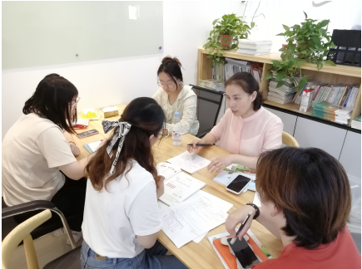

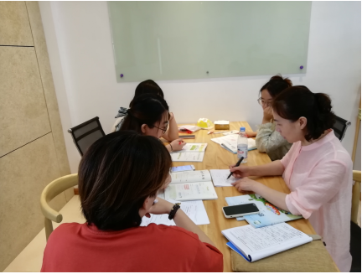

**蒋冬梅督学来校听课评课（9.1上午）**

**教学内容：六年级《解决问题的策略——假设》**

